Групповой Эконом Тур “Сакура в цвету”. Март 2020 Группа 2
Токио-Камакура
24.03.2020 - 29.03.2020 // 6дней / 5 ночей

Авиаперелет
из Владивостока -18 500 руб./чел (без багажа), 25 500 руб./чел (с багажом). БЛОК МЕСТ

Проживание в ДВ номере/с чел. | Проживание в ОДН номере/с чел. | Ребенок до 12-ти лет на доп. кровати | Ребенок до 12-ти лет без доп. кровати
59 900 руб. | 72 900 руб. | 54 900 руб. | 49 900 руб.
!!!Внимание! Все дополнительные экскурсии заказываются до выезда!
24.03 ДОПОЛНИТЕЛЬНАЯ ЭКСКУРСИЯ ВЕЧЕРНИЙ КРУИЗ "САМУРАЙСКИЙ КОРАБЛЬ" С УЖИНОМ 10 000 руб./чел.
(при группе от 6 чел.)
27.03 -ДОПОЛНИТЕЛЬНАЯ ЭКСКУРСИЯ В TOKYO DISNEY SEA / DISNEYLAND 9 500 руб./чел. (при группе от 6 чел.)
28.03- ДОПОЛНИТЕЛЬНАЯ ЭКСКУРСИЯ В ЙОКОГАМУ 10 000 руб./чел. (при группе от 6 чел.)
Отель для данного тура“Toyoko Inn Akabane Eki Higashi Guchi” три звезды ***

ДЕНЬ 1  Владивосток - Токио  24.03 | Вылет из Владивостока в Токио. Прибытие в Токио, встреча с гидом. Трансфер в отель с гидом на заказном автобусе // скоростном поезде Narita Express  Гид 13:00-18:00.  ДОПОЛНИТЕЛЬНАЯ ЭКСКУРСИЯ ВЕЧЕРНИЙ КРУИЗ «САМУРАЙСКИЙ КОРАБЛЬ С УЖИНОМ» Стоимость 10 000 руб/чел. (при группе от 6 чел.)  Вы совершите незабываемый круиз на исторической копии прогулочной лодки феодалов эпохи Эдо. Кроме того, Вы увидите шоу, стилизованное под театр «кабуки». Красочное представление подарит вам наилучшие впечатления о богатстве и уникальности японской культуры.  Гид с 18:00-22:00, общественный транспорт.
ДЕНЬ 2  Токио  25.03 | Экскурсия по Токио на заказном транспорте включает в себя посещение: древнейшего района Асакуса, храма Асакуса Канон, Торговой улочки Накамисе-Дори, Телебашни Скай Три, а также любование сакурой в парке Синдзюку Геэн  (Завтрак, обед). Гид, заказной автобус с 09:00-19:00
ДЕНЬ 3  Камакура  26.03 | Экскурсия в город Камакура на заказном автобусе включает в себя посещение: храма Хаседера, статуи Дайбуцу - Великого Будды, "Бамбукового" храма Хоккокудзи, а также традиционной сувенирной улицы.  (Завтрак, обед). Гид, заказной автобус 08:30-18:30.
ДЕНЬ 4 – ДЕНЬ 5  Токио  27.03 – 28.03 | Свободные дни. (Завтрак в отеле).  **Возможны экскурсии за дополнительную плату.  !!!Внимание! Все дополнительные экскурсии заказываются до выезда!  27.03 - ДОПОЛНИТЕЛЬНАЯ ЭКСКУРСИЯ В TOKYO DISNEYLAND/DISNEYSEA. Стоимость 9 500 руб./чел. (при группе от 6 чел.). Гид провожает о парка.  Экскурсия в парк развлечений на общественном транспорте в Диснеевском стиле Токио Дисней Си. Тематика парка посвящена исключительно водной стихии.  Гид 08:00-10:00, общественный транспорт.  28.03 - ДОПОЛНИТЕЛЬНАЯ ЭКСКУРСИЯ В ЙОКОГАМУ Стоимость 10 000 руб/чел. (при группе от 6 чел.)  Экскурсия в город Йокогама на общественном транспорте включает в себя посещение: Башни Лендмарк Тауэр, порта будущего «Минато Мирай», корабля-музея Хикаву-Мару, парка Санкейэн. Также Вы совершите морскую прогулку по Токийскому заливу с потрясающим видом на город Йокогама.  Гид 09:30-17:30, общественный транспорт. (Обед ).
ДЕНЬ 6  Токио – Хабаровск // Владивосток  29.03 | Выписка из отеля. Встреча с гидом, трансфер в аэропорт на заказном автобусе//скоростном поезде Нарита Экспресс.  Вылет в Хабаровск// Владивосток.  (Завтрак) Гид 09:00-15:00.

ДЕНЬ 1 | 24 марта 2020/Вторник – Хабаровск//Владивосток – Токио
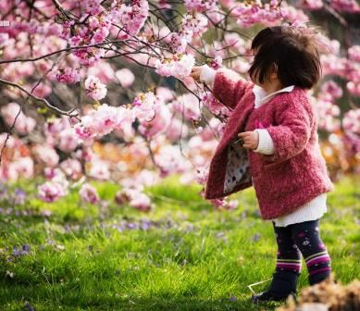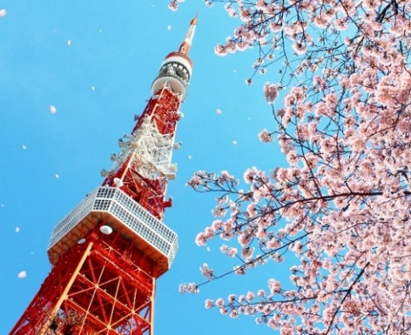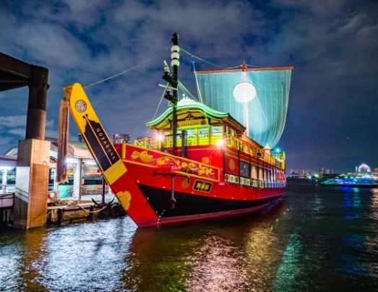 | Весна – самое прекрасное время для поездки в Японию! Распустившаяся по весне сакура приносит в Токио в праздничное настроение. Для жителей города цветущая сакура – это символ праздника, ностальгического и эстетического удовольствия или просто отличный повод устроить вечеринку. Все жители города хотят выйти на улицу и провести как можно больше времени под цветущими деревьями.  Во время весенних каникул 2020 года Вы можете подарить себе и близким уникальное путешествие в загадочную восточную страну! Тур на сакуру с вылетом из Хабаровска и Владивостока подарит Вам массу ярких впечатлений, новых открытий и множество красивых фотографий Японии! Вы сможете увидеть самые главные и красивейшие достопримечательности Японии.  Групповые туры в Японию на цветение сакуры формируются с вылетом из Владивостока и Хабаровска.  12:00 - 13:45 Вылет из Хабаровска в Токио рейсом S7 6441.  13:15 - 14:30 Вылет из Владивостока в Токио рейсом S7 6281.  14:30-15:30 - Встреча с гидом в зоне прилета около таблички «Группа Хабаровск 24.03»// «Группа Владивосток 24.03». Обмен Валюты.  16:00 – Трансфер в отель с гидом на заказном автобусе // Скоростном поезде Нарита Экспресс.  17:30 - Заселение в отель.  Время работы гида с 13:00 до 18:00.  *Ночь в отеле 3 звезды “Toyoko Inn Akabane Eki Higashi Guchi”  *Возможны экскурсии за дополнительную плату.  18:00-22:00 - ДОПОЛНИТЕЛЬНАЯ ЭКСКУРСИЯ ВЕЧЕРНИЙ КРУИЗ "САМУРАЙСКИЙ КОРАБЛЬ"С УЖИНОМ Стоимость 10 000 руб/чел. (при группе от 6 чел.)  Ночной Токио — это удивительное зрелище. Город выглядит совершенно иначе, когда смотришь на него с воды. Это хорошая возможность увидеть Токио с нового ракурса и полюбить его еще сильнее. Вы совершите незабываемый круиз на исторической копии прогулочной лодки феодалов эпохи Эдо, где гости сидят на татами и наслаждаются пейзажами за окном. Кроме того, Вы увидите шоу стилизованное под театр "кабуки". Красочное представление подарит вам наилучшие впечатления о богатстве и уникальности японской культуры. После шоу Вы сможете сфотографироваться с артистами театра. В экскурсию включен ужин на борту корабля.  Включено: русскоговорящий гид, входной билет на круиз, транспортные расходы, ужин.  Гид, общественный транспорт 18:00-22:00 (Ужин).
ДЕНЬ 2 | 25 марта 2020/Среда – Токио-Асакуса
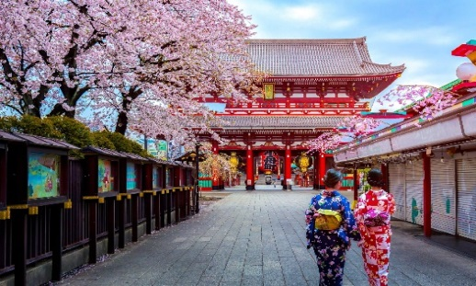  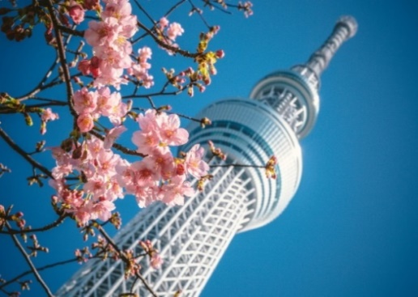  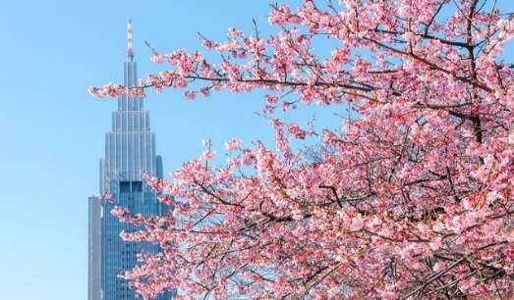  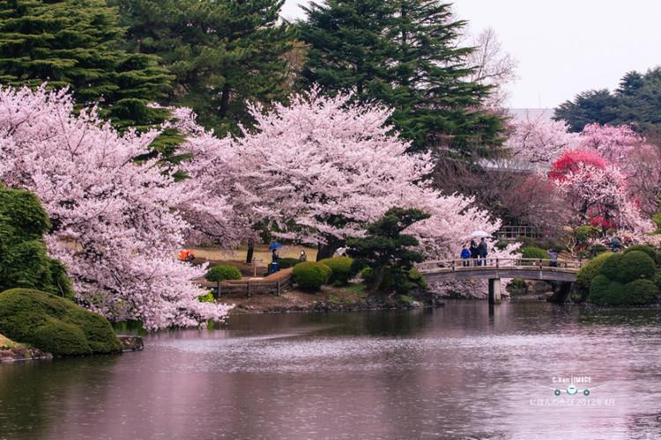 | 07:00 – Завтрак в отеле.  09:00 –В холле отеля Вас ждет гид и экскурсия по Токио на заказном транспорте.  10:00 - Древнейший район Асакуса.  Один из районов Токио, где живет атмосфера прошлых десятилетий. На протяжении веков Асакуса была ведущим развлекательным районом города. Здесь  всегда шумно, многолюдно и празднично, в любое время года. На узких улочках расположены многочисленные рестораны, магазинчики, игровые площадки и парки.  11:00 - Храм Асакуса Канон (включено в стоимость тура).  Храм, в который приходил легендарный Иэясу испросить благоволения богов перед решающей битвой при Секигахара.  Рядом расположилась торговая улочка Накамисе-дори. Торговая улица, растянувшаяся на 200 метров, ведет от внешних ворот храма.  12:30 - Телебашня Скай Три (смотровая площадка 350 м - включено в стоимость тура). Небесное Дерево “Tokyo Sky Tree”, высота 634 метра (на 2012г. являлась самой высокой телебашней мира). Основной достопримечательностью башни являются две обзорные площадки на высоте 350 и 450 метров. Лифт башни — называют «Тэмбо Шаттл» (Небесный Челнок) - он доставляет посетителей до первой площадки всего за 50 секунд, развивая скорость 600 метров в минуту, перенося на борту до 40 человек одновременно  14:00 - Обед в ресторане (включено в стоимость тура).  15:00 – Парк Синдзюку. Прогулка в парке и любование цветущей сакурой в парке Синдзюку Гёэн. Более ста лет назад земли, на которых расположился парк Синдзюку Гёэн, были пожалованы Токугавой его вассалу — Даймё Киёнари Найто. Сегодня это один из самых роскошных парков Токио — жемчужина садового искусства эпохи Мэйдзи.В парке произрастает более 20 тысяч деревьев. Из них 1300 — разные виды сакуры. Именно поэтому Синдзюку Гёэн любят посещать весной во время её цветения. Парк достаточно большой, и в нем несложно найти тихое спокойное место. Это популярное место для любования сакурой всей семьей, поэтому здесь нечасто устраивают шумные вечеринки.  19:00- Прибытие в отель.  Гид, заказной автобус с 09:00-19:00.  *Ночь в отеле 3 * “Toyoko Inn Akabane Eki Higashi Guchi”
ДЕНЬ 3 | 26 марта 2020/ Четверг – Камакура
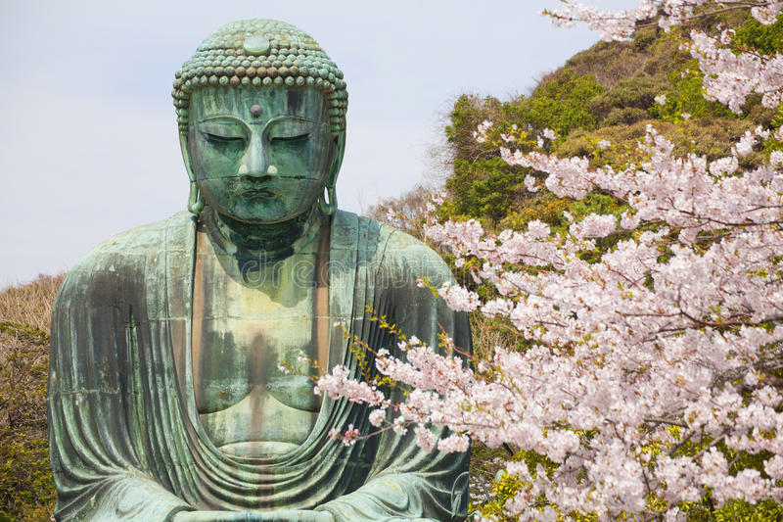  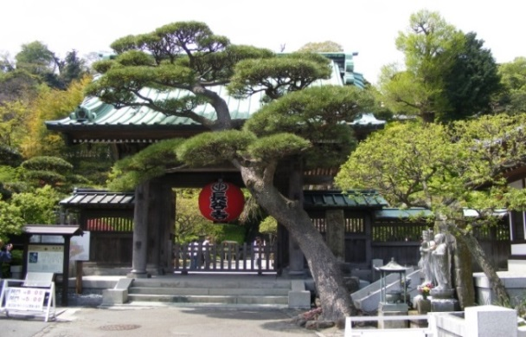  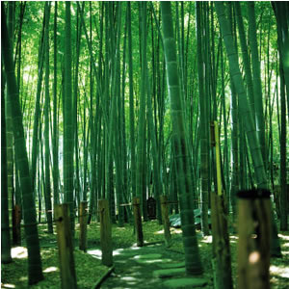 | 07:00 – Завтрак в отеле.  08:30 – Утром в холле отеле Вас встретит гид, и Вы отправитесь на экскурсию в город Камакура на заказном автобусе.  Расположенный на побережье Тихого океана г. Камакура – является древнейшей столицей Японии, это небольшой городок с большим количеством древних буддийских храмов, тихий и живописный. Камакура — один из самых древних городов Японии, был основан в 1192 г.  10:00 - Храм Хаседера (включено в стоимость тура).  Храм был построен в 736 году. Вы поразитесь 13,5 метровой статуе Будды, статуе 11-головой богини Каннон высотой 9,5 метров. Другой достопримечательностью храма является гигантский колокол - самый древний в Камакуре. Он объявлен важнейшей культурной ценностью Японии. Все храмы украшены обилием цветов, что придает особую изысканность старинным строениям. Вы полностью погрузитесь в атмосферу 12 века, почувствуете себя частичкой великого прошлого. Великий Будда- (включено в стоимость тура).  Эта статуя Будды - вторая по величине в Японии (первая находится в Нара). Высота статуи — 11,4 м, вес — 93 тонны. Будда сидит под открытым небом, живописные холмы создают прекрасный фон. Статуя была отлита в 1252 г. Статуя, вероятно, была сделана Оно Горёмоном или Танси Хисатомо, ведущими японскими скульпторами из бронзы того времени.  12:30 - Обед в ресторане (включено в стоимость тура).  13:30 - "Бамбуковый храм" Хококудзи (включено в стоимость тура).  Хококудзи древний храм, основанный школой Риндзай (школой Дзэн буддизма) в 1334 г. Неофициальное название храма Хококудзи – «Таке-дера», что в переводе означает Бамбуковый храм, поскольку его слава и популярность поддерживается, прежде всего, благодаря великолепной бамбуковой роще, высаженной за главным Павильоном. Рекомендуется неторопливо прогуляться по тропинке, окруженной бамбуком. Здесь есть боковая дорога, которая приведет вас к прелестному каменному Будде и каменной башне.  15:00 – Покупка сувениров.  Прогулка и покупка сувениров перед храмом Хатимангу. Вы сможете купить знаменитое сливовое вино – Умейщи, порошковый зеленый чай для чайной церемонии, японские драгоценные камни и многое другое.  17:30 - Убытие в Токио.  18:30 - Прибытие в отель.  Время работы гида и заказного автобуса с 08:30 до 18:30.  *Ночь в отеле 3 звезды “Toyoko Inn Akabane Eki Higashi Guchi”
ДЕНЬ 4 – ДЕНЬ 5 | 27 МАРТА- 28 МАРТА 2020 / Пятница - Суббота - Токио
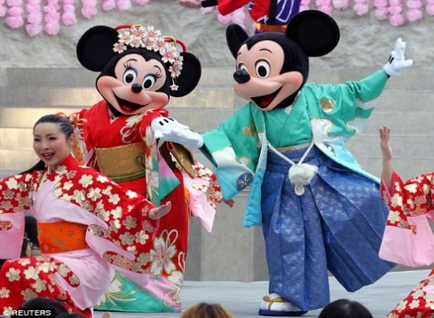  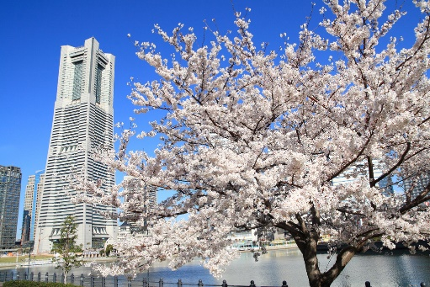  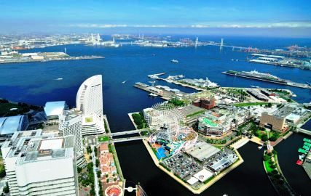 | 07:00 – Завтрак в отеле. Свободное время.  *Возможны экскурсии за дополнительную плату.  !!!Внимание! Все дополнительные экскурсии заказываются до выезда!  27.03-ДОПОЛНИТЕЛЬНАЯ ЭКСКУРСИЯ В TOKYO DISNEYLAND/DISNEYSEA. Стоимость 9 500 руб/чел.  В стоимость включено: проезд на общественном транспорте отель-парк, входные билеты, сопровождение гидом до парка. Парк для посещения выбирается заранее по желанию туриста.  Громадный парк развлечений с множеством захватывающих аттракционов никого не оставит равнодушным. Здесь можно провести всего один день, а впечатлений запастись на целый год.  Гид 08:00-10:00, общественный транспорт.  28.03 – ДОПОЛНИТЕЛЬНАЯ ЭКСКУРСИЯ В ГОРОД ЙОКОГАМА.  Стоимость 10 000 руб / чел (при группе от 6 чел)  Экскурсия в город Йокогама на общественном транспорте включает в себя посещение: парка Ямасита, корабля-музея Хикаву-Мару, порта будущего «Минато Мирай» (по желанию шоппинг, парк аттракционов), Башни Лендмарк Тауэр, кроме того, Вы совершите небольшую морскую прогулку по Токийскому заливу с потрясающими видами на город Йокогама.  Йокогама — второй по величине город Японии, но его можно вполне назвать продолжением многомиллионного мегаполиса Токио, города расположены всего в 30 км друг от друга, и границу между ними определить крайне сложно. Число постоянных жителей Йокогамы превышает 3,5 млн человек.  Гид, общественный транспорт 09:30-17:30 (Обед).  **Ночи в отеле 3 звезды “Toyoko Inn Akabane Eki Higashi Guchi”
ДЕНЬ 6 | 29 марта 2020/ Воскресенье – Токио –Владивосток
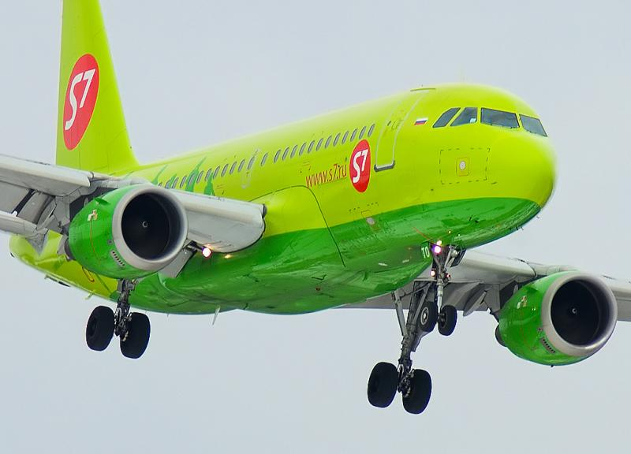 | 07:00 - Завтрак в отеле. Выписка из отеля.  09:00 - Трансфер в аэропорт с русскоговорящим гидом заказном автобусе//скоростном поезде Нарита Экспресс.  Прибытие в аэропорт. Регистрация на рейс S7 6282 в Россию.  15:40-19:15 Вылет из Токио во Владивосток рейсом S7 6282.  Время работы гида с 09:00 до 15:00.

В стоимость группового тура в Японию "Сакура в цвету" включено:
- проживание в отеле «Toyoko Inn Akabane Eki Higashi Guchi» в двухместных или одноместных номерах с завтраком;
- День 1 – трансфер в отель с русскоговорящим гидом на заказном автобусе//скоростном поезде Narita Express
- День 6 – трансфер в аэропорт с русскоговорящим гидом на заказном автобусе// скоростном поезде Narita Express;
- 2 экскурсионных дня с гидом на заказном автобусе;
- 2 обеда во время экскурсий;
- входные билеты по экскурсионной программе;
- мед. страховка;
- оформление визы.

Дополнительно оплачивается:
- авиаперелет
- дополнительные услуги и экскурсии, не включенные в программу.

